Лекція 13
Тема 4. Булеві функції
План лекції
- Повнота системи булевих функцій
- Функціонально повні системи
- Замкнені класи
- Критерій функціональної повноти системи булевих функцій
- Джордж Буль
- Ауґустус де Морган

Повнота системи булевих функцій
Ми розглянули два способи подання булевих функцій – табличний і формульний. Таблиця задає функцію безпосередньо як відповідність між двійковими наборами й значеннями функції на них. Вада табличного способу подання булевих функцій – його громіздкість.
Формула – значно компактніший спосіб подання функції, проте вона задає функцію через інші функції. Тому для довільної системи функцій Q виникає запитання: чи кожну булеву функцію можна подати формулою над Q? У попередньому підрозділі було отримано позитивну відповідь на це запитання для системи 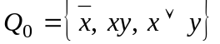. Справді, будь-яку булеву функцію f ≠ 0 можна подати ДДНФ. Якщо функція f тотожно дорівнює 0, маємо таке її подання через функції системи Q₀: 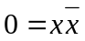. У цій лекції покажемо, як розв’язати сформульовану проблему для довільної системи булевих функцій Q.

Функціонально повні системи
Систему булевих функцій Q називають функціонально повною, якщо довільну булеву функцію можна подати формулою над Q, тобто вона є суперпозицією функцій із Q.
Приклад. Наведемо приклади повних систем.
1. Як уже було показано, система 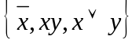 повна.
2. Система 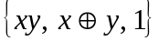 повна. Справді, якщо функція f ≠ 0, то подамо її поліномом Жегалкіна, бо тоді він являє собою суперпозицію функцій , 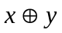 та 1; якщо f = 0, то 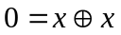.
Очевидно, що не кожна система булевих функцій повна. Наприклад, система 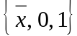 неповна: як суперпозицію функцій цієї системи не можна подати функцію двох змінних.
Дослідження повноти одних систем можна звести до дослідження повноти інших систем.
Теорема. Нехай задано дві системи булевих функцій Q₁ та Q₂, причому система Q₁ повна, і кожну її функцію можна подати формулою через функції системи Q₂. Тоді система Q₂ також функціонально повна.
Приклад. Продовжимо розгляд прикладів функціонально повних систем.
3. Система 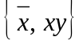 повна, бо система 1 повна та 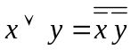.
4. Система 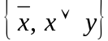 повна, бо система 1 повна та 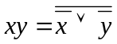.
5. Система 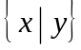 повна, бо система 3 повна та 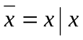, 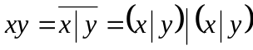.

Замкнені класи
Множину K булевих функцій називають замкненим класом, якщо довільна суперпозиція функцій із K також належить K. Будь-яка система Q булевих функцій породжує якийсь замкнений клас. Цей клас складається з усіх функцій, які можна одержати суперпозиціями функцій із Q, його називають замиканням Q. Замикання Q позначають [Q]. Очевидно, що якщо K – замкнений клас, то [K] = K, а якщо Q – функціонально повна система, то [Q]=P₂.
Існує п’ять найважливіших замкнених класів:
- клас T₀ функцій, що зберігають 0;
- клас T₁ функцій, що зберігають 1;
- клас S самодвоїстих функцій;
- клас M монотонних функцій;
- клас L лінійних функцій.

Клас T₀ функцій, що зберігають 0. Булеву функцію f(x₁, …, x_{n}) називають функцією, яка зберігає 0, якщо f(0, …, 0) = 0.
Наприклад, функції 0, x, xy, x∨y, x⊕y зберігають 0, тобто належать класу T₀, а функції 1, , x→y – не зберігають, тобто не належать класу T₀.
Теорема. T₀ – замкнений клас. Інакше кажучи, із функцій, що зберігають 0, суперпозицією можна одержати лише функції, які зберігають 0.
Наслідок. Повна система функцій має містити хоча б одну функцію, яка не зберігає 0.

Клас T₁ функцій, що зберігають 1. Булеву функцію f(x₁, …, x_{n}) називають функцією, яка зберігає 1, якщо f(1, …, 1)=1.
Наприклад, функції 1, x, xy, x∨y, x→y належить класу T₁, а функції 0, , x⊕y – ні.
Теорема. T₁ – замкнений клас.
Наслідок. Повна система функцій має містити хоча б одну функцію, яка не зберігає 1.

Клас S самодвоїстих функцій. Нагадаємо означення самодвоїстої функції: функцію називають самодвоїстою, якщо вона двоїста до самої себе: 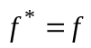. Наприклад, функції x, , x⊕y⊕z, xy∨xz∨yz – самодвоїсті, а функції xy, x∨y, x⊕y, xy∨xz, x→y – несамодвоїсті.
Пригадуючи означення двоїстої функції, можна дати таке означення самодвоїстої функції, еквівалентне до попереднього означення. Булеву функцію f(x₁, …, x_{n}) називають самодвоїстою, якщо вона набуває протилежних значень на протилежних наборах значень змінних: 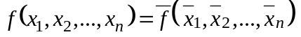. Звідси, зокрема, випливає, що самодвоїсту функцію можна повністю задати її значеннями на першій половині наборів.
Теорема. Клас S самодвоїстих функцій замкнений.
Наслідок. Повна система булевих функцій має містити хоча б одну несамодвоїсту функцію.
Лема про несамодвоїсту функцію. Із несамодвоїстої функції f(x₁, …, x_{n}) підстановкою функцій x та можна отримати несамодвоїсту функцію однієї змінної, тобто константу.

Клас M монотонних функцій. Уведемо на множині B^{n} усіх n-місних двійкових наборів відношення часткового порядку. Нехай 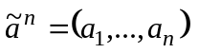, 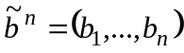 – двійкові набори; набір 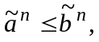 якщо 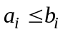 для всіх i=1, 2, …, n. Наприклад, (010) ≤ (110), а набори (010) і (100) порівняти неможна.
Функцію 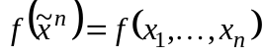 називають монотонною, якщо для будь-яких двійкових наборів 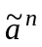 і 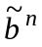 із того, що 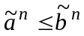, випливає, що 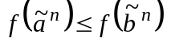. Наприклад, 0, 1, x, xy, x∨y – монотонні функції, а , x⊕y, x→y – немонотонні.
Щоб перевірити функцію на монотонність безпосередньо за означенням, потрібно проаналізувати таблицю функції, що може виявитися досить громіздкою справою. Проте часто досить легко виявити, що функція немонотонна.
Теорема. Нехай 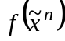 – монотонна функція. Якщо не зберігає 0, то вона тотожно дорівнює 1. Якщо не зберігає 1, то вона тотожно дорівнює 0.
Доведення. Для будь-якого набору 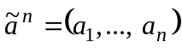 виконується 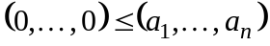. Далі, 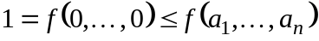. Отже, 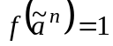 для довільного набору 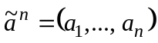, тобто – константа 1. Друге твердження теореми можна довести аналогічно.
Наслідок. Якщо функція f∉T₀∩T₁ і не константа, то вона немонотонна.
Отже, всі монотонні функції, окрім констант 0 та 1, належать T₀∩T₁.Зауважимо, що існують функції, які належать T₀∩T₁, але немонотонні, наприклад, x⊕y⊕z.

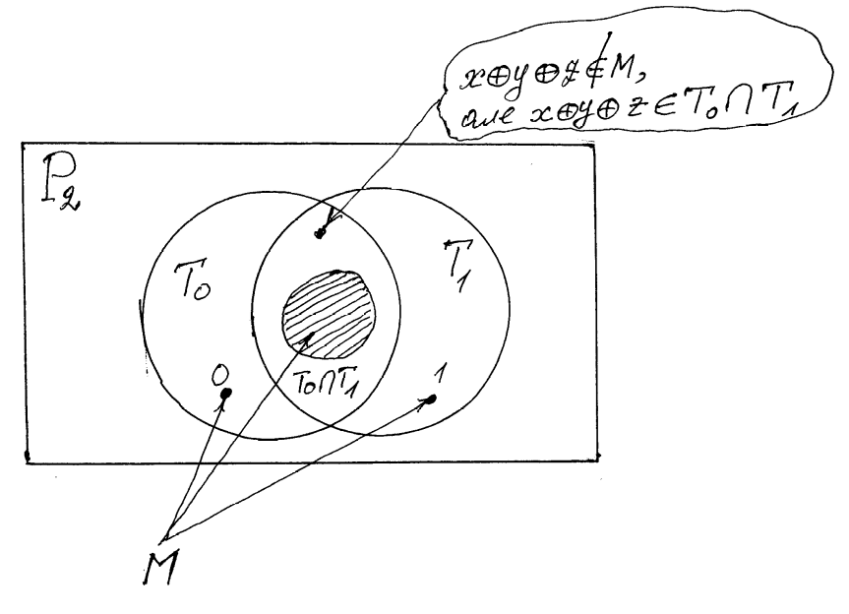
Теорема. Клас M монотонних функцій замкнений.
Наслідок. Повна система булевих функцій має містити хоча б одну немонотонну функцію.
Лема про немонотонну функцію. Із немонотонної функції підстановкою констант 0, 1 і функції x можна отримати функцію .

Клас L лінійних функцій. Булеву функцію 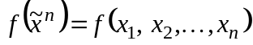 називають лінійною, якщо її поліном Жегалкіна має вигляд 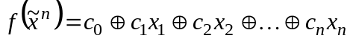. Це поліном першого степеня, або лінійний поліном. Він не має багатомісних кон’юнкцій вигляду 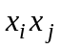, 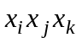 тощо. Прикладами лінійних булевих функцій є 0, 1, x, , x↔y, а функції x→y, x∨y – нелінійні.
Неважко переконатись, що серед лінійних функцій самодвоїсті ті, поліном Жегалкіна яких містить непарну кількість змінних, а несамодвоїсті ті, поліном Жегалкіна яких містить парну кількість змінних. Наприклад, функції x, x⊕1, x⊕y⊕z, x⊕y⊕z⊕1 самодвоїсті, а функції x⊕y, x⊕y⊕1 несамодвоїсті.
Серед лінійних функцій монотонні лише три функції: 0, 1, x.
Теорема. Клас L лінійних функцій замкнений.
Наслідок. Повна система булевих функцій має містити хоча б одну нелінійну функцію.
Лема про нелінійну функцію. Якщо функція 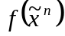 нелінійна, то кон’юнкцію двох змінних можна подати як суперпозицію констант 0, 1 та функцій і .

Критерій функціональної повноти системи булевих функцій
Розглянемо критерій функціональної повноти – теорему про функціональну повноту, доведену Е. Постом (E. Post) у 1921 р.

Теорема. Для того щоб система булевих функцій Q була функціонально повною, необхідно і достатньо, щоб вона містила 1) функцію, яка не зберігає 0; 2) функцію, яка не зберігає 1; 3) несамодвоїсту функцію; 4) немонотонну функцію; 5) нелінійну функцію.

Інакше кажучи, для повноти системи Q необхідно й достатньо, щоб для кожного з п’яти замкнених класів T₀, T₁, S, M, L вона містила функцію, яка цьому класу не належить.
Доведення. Необхідність випливає з того, що класи T₀, T₁, S, M, L замкнені (наслідки з теорем).
Достатність. Уведемо для функцій із системи Q такі позначення:
f_{i} – функція, що не зберігає 0;
f_{j} – функція, що не зберігає 1;
f_{k} – несамодвоїста функція;
f_{m} – немонотонна функція;
f_{l} – нелінійна функція.
Доведення достатності умов теореми проведемо в 2 етапи.
Перший етап. Одержимо константи 0 і 1. Розглянемо функцію f_{i} (не зберігає 0): f_{i}(0,…,0) = 1. Можливі два випадки.
Випадок 1. f_{i}(1,…,1) = 1, тоді функція ϕ(x) = f_{i}(x, …, x) тотожно дорівнює 1, бо ϕ(0) = f_{i}(0,…,0) = 1, ϕ(1) = f_{i}(1,…,1) = 1. Із функції f_{j} (не зберігає 1) у цьому разі можна отримати константу 0, оскільки f_{j}(ϕ(x), …, ϕ(x)) = f_{j}(1,…,1) = 0.
Випадок 2. f_{i}(1, …, 1) = 0. Тоді функція ϕ(x) = f_{i}(x, …, x) – заперечення: 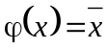, бо ϕ(0) = f_{i}(0, …, 0)=1, ϕ(1) = f_{i}(1, …, 1) = 0. Із несамодвоїстої функції f_{k} та побудованої функції за лемою про несамодвоїсту функцію одержимо константу. Другу константу отримаємо, використавши , оскільки 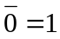, 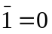.
Отже, в обох випадках ми одержали константи 0 і 1.
Другий етап. Використовуючи константи 0, 1 та немонотонну функцію f_{m}, за лемою про немонотонну функцію одержимо . Потім за допомогою констант 0, 1, функцій і f_{l}∉L за лемою про нелінійну функцію отримаємо кон’юнкцію двох змінних xy. Отже, через функції системи Q ми виразили та xy. Позаяк система 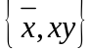 повна, і ми виразили та через функції системи Q, то система Q також повна (див. теорему на початку цієї лекції).

Щоб перевірити, чи виконуються для скінченної системи функцій 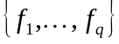 умови теореми Поста, складають таблицю Поста. Її рядки позначають функціями системи, а стовпці – назвами п’яти основних замкнених класів. У клітках таблиці Поста ставлять знак «+» або «–» залежно від того, чи належить функція відповідному замкненому класу. Для повноти системи функцій необхідно й достатньо, щоб у кожному стовпці таблиці Поста стояв хоча б один знак «–» (мінус).
Приклад. Дослідимо, чи функціонально повна система {x→y, 0}. Побудувавши таблицю Поста, переконуємось, що система функціонально повна.

 | T₀ | T₁ | S | M | L
x→y | – | + | – | – | –
0 | + | – | – | + | +

Приклад. Дослідити на функціональну повноту систему булевих функцій
Q = (S \ M)∪(L \ (T₀∪T₁)).
Зауваження. Вираз S \ M означає різницю множин: складається з тих елементів множини S, які НЕ належать множині M.
Розв’язання. Очевидно (S \ M)⊂S. Розглянемо множину (L \ (T₀∪T₁)). Вона складається з лінійних функцій, які НЕ зберігають 0 і 1. Це такі функції: x₁⊕x₂⊕…⊕x_{2k+1}⊕1, де k = 0, 1, 2, … Легко побачити, що ці функції самодвоїсті (бо лінійні й мають непарне число змінних). Отже, (L \ (T₀∪T₁)) )⊂S, а тому і Q⊂S. За теоремою Поста система Q неповна.
Приклад. Дослідити на функціональну повноту систему булевих функцій
Q = (S∩M)∪(L \ M)∪(T₀ \ S).
Розв’язання. Розглянемо множину {x₁⊕1, x₁⊕x₂}. Очевидно, що {x₁⊕1, x₁⊕x₂}⊂(L \ M). Маємо: x₁⊕1∉T₁, x₁⊕1∉T₀, x₁⊕1∉M, x₁⊕x₂∉S. Так само очевидно, що xy∈(T₀ \ S) і xy∉L. Отже, множина Q для кожного із п’яти основних замкнених класів містить функцію, яка йому не належить. За теоремою Поста система Q повна.

Джордж Буль
Джордж Буль (George Boole), (2 листопада 1815, Лінкольн, Англія — 8 грудня 1864, Корк, Ірландія). Матеріальне становище його батьків було дуже скрутним; тому, не зважаючи на виражений потяг молодого Джорджа до знань, батьки не змогли дати йому систематичної освіти й, окрім початкових класів школи для дітей бідняків, Буль не вчився в жодному навчальному закладі. Нешаблонність наукової творчості Буля і всієї його наукової зовнішності затримала і дійсне визнання заслуг Буля, яке прийшло лише тоді, коли самого Буля вже давно не було в живих.
Публікація першої статті(«Теорія математичних перетворень», 1839) призвела до дружби між Булем і Д. Ф. Грегорі (редактором «Кембриджського математичного журналу», де стаття була опублікована), що тривала до самої смерті останнього в 1844 р. В цей журнал і «Кембриджський і дублінський математичний журнал», що наслідував його, Буль виклав двадцять дві статті.
Всього Булем було опубліковано близько п’ятдесяти статей в різних виданнях і декілька монографій.
Другою людиною, підтримка якої виявилася дорогоцінною для Буля, був кембриджський математик, професор університету Ауґустус де Морган. Сам де Морган цікавився питаннями логічного обґрунтовування математики, які незабаром стали наріжним каменем усіх роздумів Буля; перші публікації Джорджа Буля зацікавили де Моргана, а коротка брошура «Математичний аналіз логіки, що супроводжується нарисом числення дедуктивних міркувань» (1847) привела його у захват. У тому ж 1847 р., кількома місяцями пізніше за «Математичний аналіз логіки», вийшов у світ твір самого де Моргана на ту ж тему: «Формальна логіка або числення виводів, необхідних і можливих», де, зокрема, містилися ті логічні закони, які нині називають «правилами де Моргана»; ця обставина робила його високу оцінку роботи Буля особливо вагомою. Зусиллями де Моргана, Грегорі й інших друзів і прихильників, Буль став у 1849 р. професором математики знову відкритого католицького коледжу у м. Корк (Ірландія); тут він провів останні 15 років свого життя, нарешті отримавши можливість не лише забезпечити старість батьків, але і спокійно, без думок про хліб насущний, займатися наукою.
У Корку він одружується з Мері Еверест — доньці професора грецької мови у тому ж коледжі, і родичці колишнього генерал-губернатора Індії, іменем якого названа найвища вершина світу «Еверест»; це одруження сприяло зміцненню матеріального добробуту Буля і його соціального статусу. Мері Буль-Еверест багато допомагала чоловікові по роботі, а після його смерті залишила цікаві спогади про свого чоловіка і його наукову творчість. Вона стала матір’ю чотирьох доньок Буля, які всі виявилися чудовими людьми (у нашій країні найвідоміша Етель Ліліан Буль, у заміжжі Войнич, автор роману «Ґедзь»).

Ауґустус де Морган
Ауґустус де Морган (Augustus de Morgan) (27 червня 1806 – 18 березня 1871) був британським математиком та логіком. Він сформулював закони Де Моргана і ввів термін математичної індукції.

© Ю.М. Щербина, 2020

